***Circuit pentru măsurarea***

***nivelului de iluminare***

***Student: Profesori indrumatori:***

Nume:Sascau Calin-Sebastian Prof.dr.ing. Ovidiu Aurel Pop

Grupa: 2124 As.dr.ing. Alexandra Fodor

***Cuprins:***

1. Cerință proiect.........................................................3

2. Aspecte teoretice.....................................................3

3. Schema electrică circuitului...................................8

4. Dimensionarea componentelor..............................9

5. Analize și simulări................................................20

6. Bibliografie/valorile standar E96..........................38

**1.Date de proiectare:**

Să se proiecteze un circuit electronic pentru măsurarea nivelului de iluminare dintr-o camera, in domeniul specificat. Circuitul este prevazut cu 3 sau mai multe indicatoare (LED) care

semnalizeaza depasirea pragurilor. De asemenea, circuitul este alimentat de la tensiunea ±VCC. LED-urile trebuie sa fie de culori diferite pentru fiecare domeniu specificat. Rezistenta

electrica a traductorului de lumina variaza liniar cu valoarea nivelului de iluminare măsurat.

|  |  |
| --- | --- |
| Intensitate luminoasă [lux] | 120-600 |
| Domeniul de variație al rezistenței  traductorului de lumină | 40k - 100k |
| ±VCC | 8 |
| Semnalizari [lux] | <120, 120-400, 400-570, 570-600, >600 |
| Mod semnalizare | Coloana |

**2.** **Consideraţii teoretice**  **:**

Circuitul de măsurare al intensitații luminoase este un dispozitiv electric ce masoară nivelul de iluminare. Domeniului de utilizare al acestuia este unul foarte larg, el fiind folosit atat la declansarea automata a unor circuite(aprinderea/stingerea unui bec la apus/rasarit) cat si pentru

masurarea luxilor si semnalizarea corespunzatoare (masurarea luminii necesare intr-o sera cu flori).

Schema bloc a circuitului este urmatoarea:

Leduri

+

Comparatoare

Convertor de

domeniu

masurare

Adaptor de impedanta

adaptata

Tensiune

tensiune

Traductor

de lumina



Traductorul de lumina:

-este alcătuit dintr-un divizor de tensiune(Fig 1) care

în funcție de potențiometru (care este invers propor-

-țional cu intensitatea luminoasă) furnizează o

tensiune.

**Fig 1**

Adaptorul de impedanță:

-alcătuit dintr-un repetor de tensiune(Fig 2) caracterizat

prin transfer optim de tensiune întrucât are o rezistența

de intrare infinităși o rezistență de ieșire zero.

**Fig 2**

Convertorul de domeniu:

-este format dintr-un amplificator diferential (vezi Fig 3.1**)** si un amplificator neinversor (vezi Fig 3.2**)**. Utilizarea acestuia este necesară întrucat diferența (notată cu L) dintre tensiunea maximă,Vtmax si

tensiunea minimă, Vtmin este mult prea mica pentru proiectarea proiectarea unor praguri necesare aprinderii ledurilor.



**Fig 3.1**

**Fig 3.2**

Vtmin= *Vcc => Vtmin = * 8V = 6,14V, unde R1=40K

Vtmax= *Vcc => Vtmax = * 8V = 7,13V, unde R1=100k

L=Vtmax-Vtmin 1V (am aproximat la 1 pentru usurinta calculelor).

Astfel mi-am propus lărgirea intervalului astfel încât L sa fie 6.

În primul rând am calculat amplificarea necesara:

A = $\frac{L}{Vtmax-Vtmin }$ = $\frac{6}{7,13-6,14}$ $≅$ 6

Dacă aplicam amplificarea intervalului [Vtmin; Vtmax], intervalul obtinut cu siguranță va depăși tensiunea de alimentare ceea ce in practică este imposibil. Astfel trebuie translatat domeniul [Vtmin; Vtmax], la un domeniu [Va; Vb], care dupa ce este amplificat să rămână sub tensiunea de alimentare.

Imi aleg Vdorit_min = 1 și Vdorit_max= 7 astfel încât L=6.( [Vdorit_min ;Vdorit_max] reprezinta intervalul la care vreau sa ajung dupa conversia de domeniu).

A = $\frac{Vdorit_min}{Va}$ A = $\frac{Vdorit_max}{Vb}$

Va = = = 0.16V

Vb =  = = 1.16V

Urmatorul pas este să aflu ce tensiune trebuie să scad din intervalul [Vtmin; Vtmax] astfel încât să ajung la intervalul [Va; Vb].

Vtmax – x = Va => x = Vtmax -Va => x = 6,14 - 0,16 = 5,98

Vtmax – x = Va => x = Vtmax -Va => x = 6,14 - 0,16 = 5,98

Aproximez x = 6 pentru a fi mai usor la implementare.

În final am ajuns la intervalul:

[(6.14-6)*A; (7.13-6)*A] <=> [0.84; 6.78] care este mai mic decat intervalul [1;7] (din cauza aproximarilor facute) dar mai usor de implementat cu rezistente standardizate.

Comparatoare + leduri:

Ideea principală este dată de functionarea unui comparator inversor.

(Fig 4):



Dacă vi > Vref => vo=-E

Dacă vi < Vref => vo=+E

**Fig 4**

Tensiunea după ce este trecută prin convertorul de domeniu este pusă pe intrarea negativă a comparatorului iar pe intrarea pozitivă va intra o tensiune de referintă obținută printr-un divizor de tensiune.

Am ales comparatorul inversor întrucât rezistenta traductorului variază invers fata de luminiozitate, (la rezistența cea mai mare luminiozitatea este cea mai mică iar tensiunea este cea mai mare) daca aș fi folosit un comparator neinversor la nivelul de luminiozitate cel mai mic toate ledurile s-ar fi aprins întrucât V+ ar fi fost mai mare decât toate tensiunile de referință de pe V- .

Alimentarea am realizat-o la +VCC pe borna plus si masa pe borna minus tocmai pentru a nu-mi arde ledul cand v+<v- si comparatorul imi da -E pe ieșire.

Ledurile sunt modelate individual conform fiselor de catalog, mai pe larg vor voi prezentate la dimensionarea circuitului.

**3.Schema electrică a circuitului:**



**4.Dimensionarea componentelor:**

Toate rezistențele sunt standard din seria E96 .

Calculul tensiunii x

(tensiunea pe care trebuie sa o scad din tensiunea data de divizorul traductorului).

Aleg R2 = 2k

Vdescazut = *Vcc => = 6 =>

12+6*R3 = 16 => 6*R3 = 4 => R3 = 0.666 KΩ

Aleg valoarea standardizata 665Ω întrucât diferenta este

tolerabila.

Tensiunea obtinuta in orcad: [0.81, 6.72].

 cursorul este setat la 0.4 cursorul este la 1

Calculul rezistențelor si al tensiunilor in funcție de intensitatea luminoasă.

Calculez panta dreptei (nivelul de iluminare variază liniar cu rezistența).

Dupa regula de 3 simpla => Yb=40KΩ, Ya=100K Ω, Xb=600lux, Xa=120lux

m = $\frac{Yb-Ya}{Xb-Xa}$ = $\frac{-60}{480}$ => m = -125

y-Ya = m(x-Xa) <=> y-100K Ω = -125(x-120) => y=-125x + 11500

Dupa inlocuirea pe rând a lui x cu 120, 400, 570, 600 =>

R120=100K Ω

R400=65K Ω

R570=43,7K Ω

R600=40K Ω

Tensiunea in funcție de rezistențele determinate se calculează cu divizorul de tensiune al traductorului (Fig 1), dupa care se realizeaza translația in intervalul [0.81, 6.72] (Vprag=(V-Vdescăzut)*A).

V= $\frac{Rx}{Rx+12.1}$*Vcc

R=100K Ω => $\frac{100KΩ}{100KΩ+12,1KΩ}$* 8 = > V=7.13

Vprag=(7.13-6)*6 = 6.78V

R=65K Ω => $\frac{65KΩ}{65KΩ+12,1KΩ}$* 8 = > V=6.74

Vprag=(6.74-6)*6 = 4.44

R=43.7K Ω => $\frac{43.7KΩ}{43.7KΩ+12,1KΩ}$* 8 = > V=6.27

Vprag=(6.27-6)*6 = 1.55

R=40K Ω => $\frac{40KΩ}{40KΩ+12,1KΩ}$* 8 = > V=6.14

Vprag=(6.14-6)*6 = 0.81

Calculul rezistențelor pentru tensiunile de referință:

<120, 120-400, 400-570, 570-600, >600

>100K Ω, 100K Ω-65k Ω, 65K Ω-43.7K Ω, 43,7K Ω-40K Ω, <40K Ω

>6.74V, 6.74V-4.44V, 4.44V-1,55V, 1,55V-0.84V, <0.84

Pentru a calcula tensiunile de prag voi folosi tot un divizor de tensiune unde îi voi alege pentru Rx o valoare standard din seria E96 iar tensiunea de referință(Vref) o aleg putin mai mare decât Vprag pentru a-i permite comparatorului să ofere +Vcc si sa mentina led-ul aprins dupa atingerea tensiunii de prag.

Vref = *Vcc În final Ry va fi cea mai apropiata valoare standard din seria E96 astfel încât sa nu influențeze major functionarea circuitului.

a.Sub 120:

Tensiunea de iesire se plafoneaza la valoarea de 7.32V intrucât circuitul nu poate returna o tensiune mai mare decât tensiunea de alimentare.

Aleg Vref = 7.32V

Aleg Rx=2K Ω

7.32V= $\frac{2K}{2K+Ry}$*8V <=> 16=14.64 + 7.32Ry <=> Ry = 0.18 Ω

Cea mai apropiata valoare standar aste 182 Ω

Test: $\frac{2K}{2K+0.182KΩ}$*8V = 7.33V

Concluzie: Vref>Vprag => comparatorul functioneaza bine

b.120-400

R120 = 100K Ω

Vprag = 6.78V

Aleg Rx=2K Ω

Aleg Vref=6.8V

6.78V= $\frac{2K}{2K+Ry}$*8V <=> 16 = 13,6 + 6,8Ry <=> Ry = 352 Ω

Cea mai apropiata valoare standar aste 357 Ω

Test: $\frac{2K}{2K+0.357KΩ}$*8V = 6.788V

Concluzie: Vref>Vprag => comparatorul functioneaza bine

c.400-570

R400 = 65K Ω

Vprag = 4.44V

Aleg Rx=2K Ω

Aleg Vref=4.5V

4.5V= $\frac{2K}{2K+Ry}$*8V <=> 16 = 9 + 4.5Ry <=> Ry = 1.55K Ω

Cea mai apropiata valoare standar aste 1.58K Ω

Test: $\frac{2K}{2K+1.58KΩ}$*8V = 4.46V

Concluzie: Vref>Vprag => comparatorul functioneaza bine

d.570-600

R570 = 43.7K Ω

Vprag = 1.55V

Aleg Rx=1K Ω

Aleg Vref=1.57V

1.57V= $\frac{1K}{1K+Ry}$*8V <=> 8 = 1.57 + 1.57Ry <=> Ry = 4.09K Ω

Cea mai apropiata valoare standar aste 4.12K Ω

Test: $\frac{1K}{1K+4.12KΩ}$*8V = 1.56V

Concluzie: Vref>Vprag => comparatorul functioneaza bine

d.>600

R600 = 40K Ω

Vprag = 0.81V

Aleg Rx=499 Ω

Aleg Vref=0.83V

0.83V= $\frac{0.499K}{0.499K+Ry}$*8V <=> 3.992 = 0.41 + 0.83Ry <=> Ry = 4.31K Ω

Cea mai apropiata valoare standar aste 4.32K Ω

Test: $\frac{0.499K}{0.499K+4.32KΩ}$*8V = 0.828V

Concluzie: Vref>Vprag => comparatorul functioneaza bine

Calcul leduri:

Ledurile le-am modelat individual cu ajutorul Model Editorului cu specificațiile din datasheet uri. Rezistențele aferente fiecarui led le-am calculat cu formulele: Vout=Vr+Vd unde Vr=R*I, unde Vout este tensiunea data de comparator, Vd tensiunea pe led la I=20mA

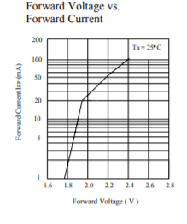Led roșu:

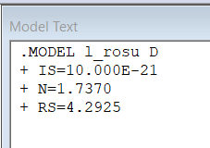

Vd=1.94V la I=20mA

Vout=Vr+Vd => R= $\frac{Vout-Vd}{I}$ => R= $\frac{7.2-1.94}{20}$ = 263 Ω =>

Vr=R*I => R=261 Ω valoare standard



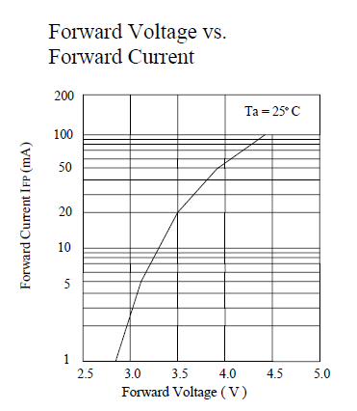

Led verde:

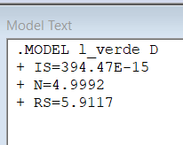

Vd=3.5V la I=20mA

Vout=Vr+Vd => R= $\frac{Vout-Vd}{I}$ => R= $\frac{7.2-3.5}{20}$ = 190 Ω =>

Vr=R*I => R=191 Ω valoare standard



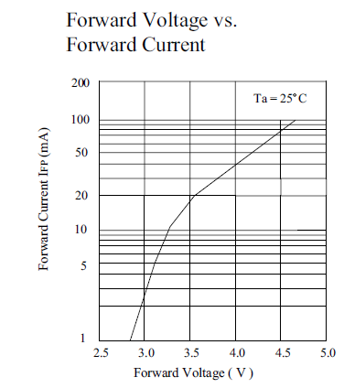Led albastru:

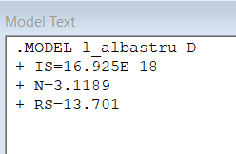

Vd=3.5V la I=20mA

Vout=Vr+Vd => R= $\frac{Vout-Vd}{I}$ => R= $\frac{7.2-3.5}{20}$ = 1.86 Ω =>

Vr=R*I => R=191 Ω valoare standard



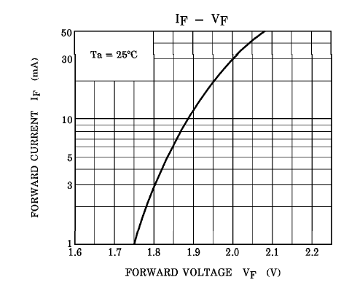

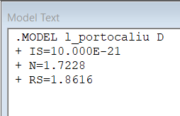Led portocaliu:

Vd=1.95V la I=20mA

Vout=Vr+Vd => R= $\frac{Vout-Vd}{I}$ => R= $\frac{7.2-1.95}{20}$ = 262 Ω =>

Vr=R*I => R=267 Ω valoare standard



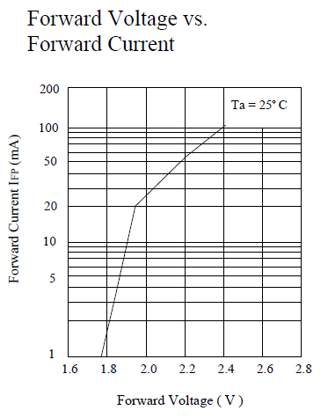Led galben:

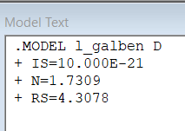

Vd=1.94V la I=20mA

Vout=Vr+Vd => R= $\frac{Vout-Vd}{I}$ => R= $\frac{7.2-1.94}{20}$ = 263 Ω =>

Vr=R*I => R=261 Ω valoare standard



**4.Simulari:**

Tranzitorie:

<120



120-400



400-570



570-600



>600



Aceste analize tranzitorii le-am facut pentru a ilustra functionarea circuitului. Tensiunile si curenții sunt măsurați cu ajutorul markerilor de tensiune(la iesirea convertorului de domeniu) respectiv de curent(intre rezistență si led)

Analiza DC Sweep

În această analiză se realizează baleierea unor parametrii.

În primul rând am baleiat potențiometrul pentru a vedea cum variază tensiunea de pe ieșirea convertorului de domeniu cât si curenții de pe leduri în funcție de valorile potențiometrului.





De asemenea am baleiat temperatura pentru a vedea cum sunt influențați curenții circuitului:



Analiza Monte-Carlo

Este o analiză statistică (în cazul meu definită într-o analiză tranzitorie) și determina probabilitatea obținerii unei valori in funcție de tolreanța setată rezistențelor. În cazul meu toleranța este de 1% întrucât rezistențele le-am ales din seria E96

Monte-Carlo pentru curenții de pe leduri:

I pe led 1:



Sunt 20% șanse sa obtin un curent între 20.7 mA-20.73mA, de asemenea tot 20% șanse sa obtin un curent între 20.88mA-20.91mA.

Analog se citesc datele si pentru ledurile 2,3,4,5.

I pe led 2:



I pe led 3:



I pe led 4



I pe led 5



Monte-Carlo pentru teniunile de prag:

Analog cu analiza făcută pentru curenții de pe leduri, analiza calculeaza probabilitatea obținerii unei anumite tensiunii în funcție de toleranță.

Funcția min(): -impedanța variază minim

Prag 1(pot peste 100k Ω):



Prag 2(pot = 100K Ω):



Prag 3(pot = 65K Ω):



Prag 4(pot = 43.7K Ω):



Prag 5(pot = 40K Ω):



Funcția max() -impedanța variază maxim

Prag 1(pot peste 100k Ω):



Prag 2(pot = 100KΩ):



Prag 3(pot = 65KΩ):



Prag 4(pot = 43,7KΩ):



Prag 5(pot = 40KΩ):



Analiza worst case:

O simulare asemănătoare cu cea Monte Carlo, doar ca acum programul calculează cel mai defavorabil caz in limita toleranței de 1%(valorile se pot citi din fisierul de ieșire).

Cel mai defavorabil caz pentru curenți:



Device MODEL PARAMETER NEW VALUE

R_R22 R_R22 R .99 (Decreased)

R_R7 R_R7 R 1.01 (Increased)

R_R21 R_R21 R .99 (Decreased)

R_R10 R_R10 R .99 (Decreased)

R_R17 R_R17 R .99 (Decreased)

R_R25 R_R25 R .99 (Decreased)

R_R6 R_R6 R .99 (Decreased)

R_R18 R_R18 R .99 (Decreased)

R_R20 R_R20 R .99 (Decreased)

R_R4 R_R4 R 1.01 (Increased)

R_R26 R_R26 R .99 (Decreased)

R_R14 R_R14 R .99 (Decreased)

R_R23 R_R23 R .99 (Decreased)

R_R24 R_R24 R .99 (Decreased)

R_R13 R_R13 R .99 (Decreased)

R_R15 R_R15 R .99 (Decreased)

R_R2 R_R2 R .99 (Decreased)

R_R16 R_R16 R .99 (Decreased)

R_R27 R_R27 R .99 (Decreased)

R_R5 R_R5 R 1.01 (Increased)

R_R19 R_R19 R .99 (Decreased)

R_R3 R_R3 R .99 (Decreased)

R_R9 R_R9 R 1.01 (Increased)

WORST CASE ALL DEVICES

196.7100E-06 higher at cursor = .95

( 100.94% of Nominal)

Cel mai defavorabil caz pentru tensiunile de prag:

Linia roșie reprezintă Worst case iar cea albastră este Sensitivity Nominal.

Prag 1(pot peste 100k Ω):



Prag 2(pot 65k Ω):



Prag 3(pot 65k Ω):



Prag 4(pot 43.7k Ω):



Prag 5(pot 40k Ω):



***7.Bibliografie:***

1. Curs ,,Tehnici CAD” - Prof.dr.ing. Ovidiu Aurel Pop;

2.Laborator ,,Tehnici CAD”- As.dr.ing. Alexandra Fodorș

3. „Circuite electronice fundamentale” – curs – Prof.dr.ing. Ovidiu Aurel Pop;

4. „Dispozitive electronice” – curs – Prof.dr.ing. Ovidiu Aurel Pop;

5.Valori standardizate – http://www.electronicsplanet.ch/en/resistor/e96-series.php